Титульный лист
Сервис покупки NFT по частям «Купи часть»
Команда №30 @rtvcompany
НОЧУ «Православный центр»; ЭМШ
9 класс
9 класс Среднего общего образования
Описание проблемы покупки и продажи NFT по частям и её решение: сервис «Купи часть».

1. Описание проблемы
Невозможность покупки NFT по частям.
Данная проблема затрагивает тех, кто знаком с криптовалютой и NFT.
- Физическое лицо хочет купить дорогостоящий статусный NFT, но позволить себе этого не может, так как не имеет желания брать кредит под данную цель.
- Владелец NFT не может его продать, так как на существующих рынках (биржах) мало покупательной способности из-за стремительного роста цены и ограниченного количества свободных денег у желающих приобрести NFT.

2. Идея сервиса
Идея сервиса состоит в том, чтобы выпускать определённое количество взаимозаменяемых ЦФА на NFT. Для обмена NFT на ЦФА будет создан смарт-контракт (подробнее про него описано в конце п.4), гарантирующий сохранность средств (что никакая из сторон не смошенничает). Причём любой ЦФА взаимозаменяем любым другим ЦФА (они не имеют твёрдой стоимости и волатильны, как и любой другой актив), а уникальность той или иной NFT подчёркивается количеством ЦФА, получаемым или затрачиваемым на обмен NFT.
Благодаря данному сервису любой человек сможет купить по частям целый NFT, в свою очередь владелец NFT сможет его так же продать.

3. Участники сервиса
- Биржа «Купи часть» – предлагаемый сервис.
- Банк-эмитент ЦФА. В этой роли может выступать любой крупный банк, которому доверяет население. При масштабировании его возможно заменить, так как право на выпуск ЦФА имеют и юридические лица, и ИП. Функция Банка-эмитента ЦФА состоит в эмиссии ЦФА, обеспечение которых находится на электронном кошельке биржи (по смарт-контракту продавец переводит свой NFT на кошелёк биржи, а сервис, в свою очередь, выпускает ЦФА на эту NFT и переводит их продавцу). Каждый раз при создании или сжигании ЦФА, соответствующих конкретной NFT Банк-эмитент ЦФА получает часть процента, уплачиваемого пользователем для этой операции.
- Владелец NFT. Любой человек, на электронном кошельке которого имеется NFT, является Владельцем NFT. Решив его продать, он может разместить на стандартный маркетплейс NFT (обычно такая продажа требует большого количества времени), либо осуществить с помощью предлагаемого сервиса справедливый обмен своего NFT на ЦФА – даже заплатив определённую комиссию, продажа пройдёт быстрее. Вывод денег с биржи будет осуществляться переводом СБП со счёта биржи на счёт Владельца NFT в выбранном им банке для перевода. Выгода владельца NFT заключается в быстрой и безопасной сделке по справедливой цене.
- Покупатель NFT. В этой роли может выступать любой человек, имеющий желание купить NFT, но не имеющий достаточное для этого количество средств. Покупатель NFT может делать депозит средств на биржу путём перевода через СБП, покупать ЦФА, а также, аккумулировав нужное количество, конвертировать их в NFT. При этом ЦФА сжигаются, а пользователь платит комиссию бирже (биржа, в свою очередь, часть комиссии – Банку-эмитенту ЦФА). Покупатель, благодаря предлагаемому сервису, сможет покупать NFT по частям, откладывая определённую сумму каждый месяц, а также безопасно обменивать купленные ЦФА на NFT.

4. Процессы в сервисе и их описание
Архитектура сервиса, которая действует сейчас, обозначена на рис.1. Предлагаемая автором данной работы архитектура и её внутреннее устройство – на рисунках 2 и 3.
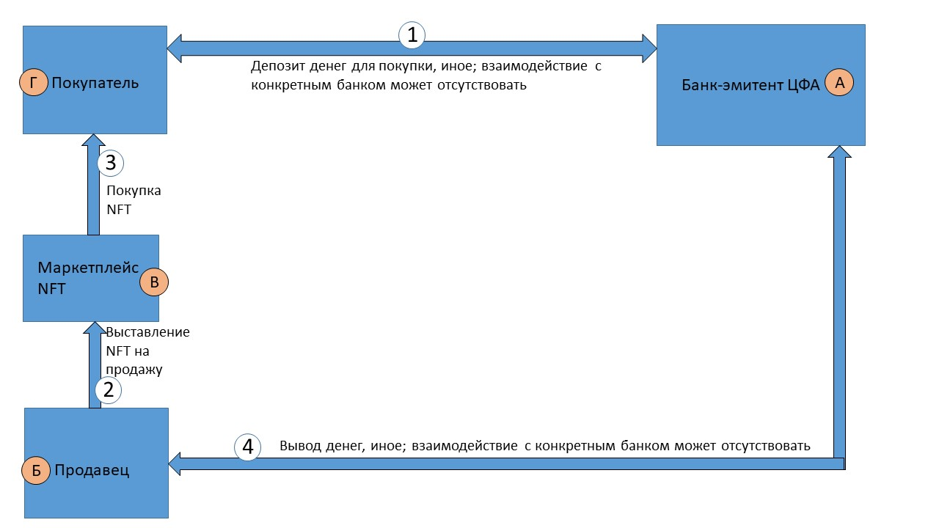
Рисунок 1. Схема существующих процессов (AS IS)
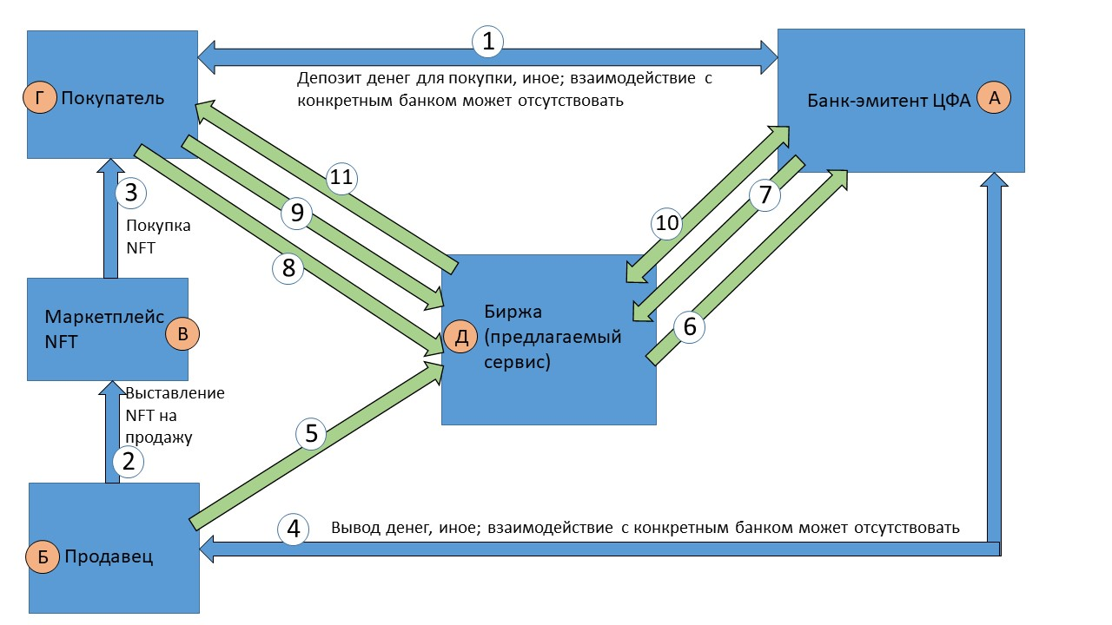
Рисунок 2. Схема ключевого процесса (TO BE)
Стрелки 5-7 – ключевой процесс 1, описан ниже.
- Покупатель заводит (пополняет) деньги на биржу (деньги поступают на счёт биржи, баланс покупателя на биржевом счёте увеличивается)
Стрелки 9-11 – ключевой процесс 2, описан также ниже.
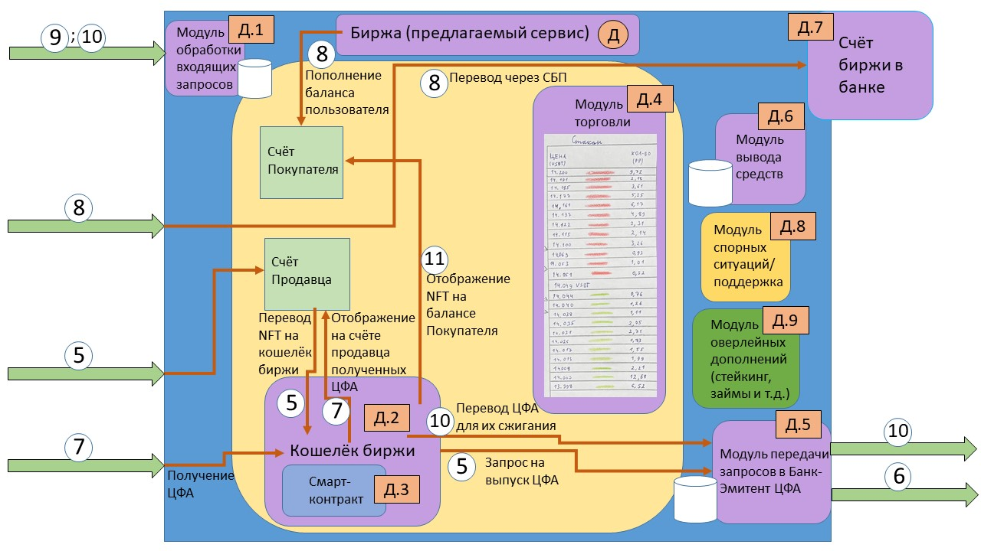
Рисунок 3. Схема внутреннего устройства сервиса
Ключевые процессы предлагаемого сервиса – обмен NFT на ЦФА и наоборот (рис. 4 и 5).
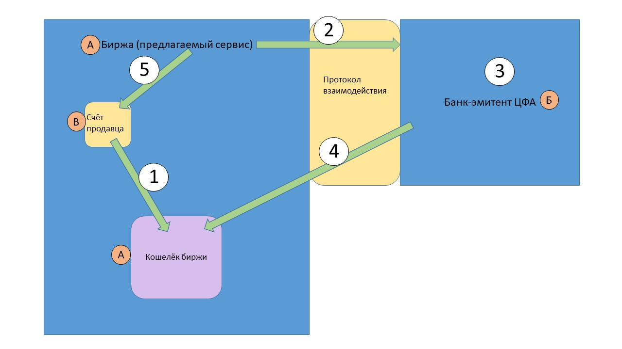
Рисунок 4. Ключевой процесс 1 (обмен NFT на ЦФА)
Где 1 – Продавец передаёт NFT бирже (переводит на кошелёк биржи), чтобы получить ЦФА для дальнейшей продажи)
2 – Биржа запрашивает у Банка-эмитента ЦФА выпуск ЦФА для получения их продавцом. Обеспечение – NFT на кошельке биржи.
3 – Банк-эмитент ЦФА создаёт ЦФА на основании запроса биржи и для получения комиссии за обмен NFT на ЦФА, взимаемой биржей.
4 – Банк-эмитент ЦФА переводит созданные ЦФА на кошелёк биржи, чтобы завершить запрос биржи.
5 – Биржа пополняет баланс на счёте продавца, чтобы он мог торговать полученными ЦФА
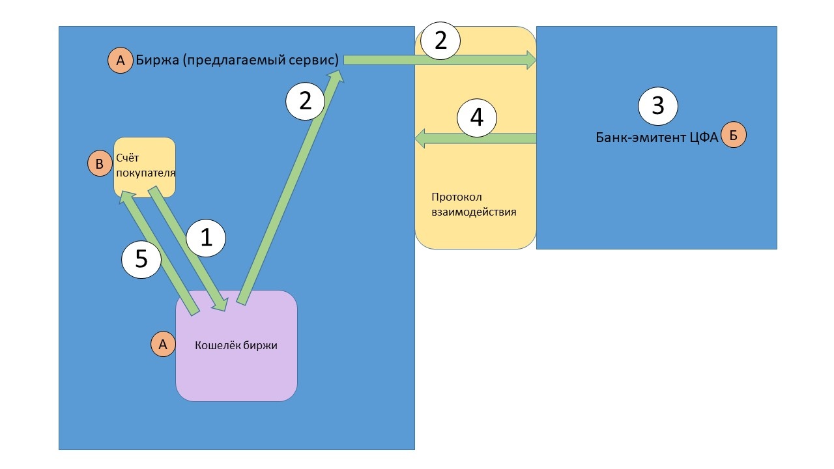
Рисунок 5. Ключевой процесс 2 (обмен ЦФА на NFT)
Где 1 – Покупатель переводит свои ЦФА, заполнив заказ на тот/те NFT, который/-ые он хочет получить, на кошелёк биржи, чтобы обменять купленные ЦФА на NFT. Покупатель инициирует процесс.
2 – Биржа передаёт ЦФА, полученные от Покупателя, Банку-эмитенту ЦФА с запросом на их сжигание, чтобы иметь основание на передачу NFT с кошелька биржи на кошелёк покупателя (при запросе на вывод), так как пока выпущены ЦФА, NFT – обеспечение этих ЦФА и передаче не подлежит.
3 – Банк-эмитент ЦФА сжигает полученные ЦФА в рамках запроса.
4 – Банк-эмитент ЦФА сообщает Бирже об успешном сжигании ЦФА, чтобы Биржа могла переводить NFT на законных основаниях.
5 – Биржа, получив ответ от Банка-эмитента ЦФА, отображает NFT на счёте покупателя для удовлетворения его заказа. Покупатель может в любой момент вывести эти NFT, поскольку блокчейн работает круглосуточно.
Опишем механику смарт-контракта. Предлагаемый сервис создает необходимый смарт-контракт в рамках запроса пользователя на обмен NFT на ЦФА, и наоборот.
Ключевые условия для обмена NFT на ЦФА – это:
- наличие NFT на кошельке биржи,
- количество ЦФА, равное условной стоимости конкретного NFT, автоматически оцененного внутренней системой сервиса на момент обмена (сделки),
- выполнен ли запрос сервиса в Банк-эмитент о выпуске новых ЦФА и в нужном количестве с обеспечением в виде NFT,
- перевел ли сервис полученные от Банка-эмитента ЦФА на кошелёк продавца,
- уведомление о списании комиссии за сделку сервисом (не более 1% от оценочной стоимости NFT) и переводе части полученной комиссии Банку-эмитенту ЦФА.
Ключевые условия для обмена ЦФА на NFT:
- текущая позиция в очереди на получение запрошенного NFT (кто первый запросил, тот и получит его при выполнении всех остальных условий, т.е. если, например, комиссии не хватит, то операция отменится и NFT достанется следующему в очереди, если такой, конечно, есть);
- действительно ли есть запрашиваемый NFT на кошельке биржи (сервиса);
- получил и сжёг ли Банк-эмитент ЦФА полученные ЦФА;
- перевела ли биржа запрошенный NFT на кошелёк покупателя;
- заплатил ли покупатель комиссию за обмен.
Если все ключевые условия выполнены, то смарт-контракт успешно завершается и остаётся в блокчейне, т.е. любой человек в любой момент времени сможет увидеть подтверждение успешного завершения смарт-контракта.
В качестве «оракула» в сети TON можно использовать проект RedStone или хорошо развитый Chainlink (в котором, однако, нет TONa).

5. Реклама и маркетинг
Определим портрет целевой аудитории (табл. 1).
Таблица 1. Портрет целевой аудитории
Вопрос | Сегмент 1 | Сегмент 2
Кто наш клиент? (пол, возраст, доход, место жительства) | Мужчины (чаще) и женщины 20-35 лет, успешные, работающие в крупных городах, чаще всего не имеющие семьи и детей | Школьники 14-16 лет, имеющие собственный телефон и карманные деньги
Что они покупают? (категория товара, ценовой сегмент) | Подарки и NFT премиум сегмента стоимостью от 200 тыс. руб. | Подарки и NFT среднего и дешевого сегмента стоимостью не дороже 50 тыс. руб.
Почему они это покупают? (мотивы, потребности, задачи) | Статусность, для дальнейшей перепродажи | Статусность, желание произвести «богатое» впечатление на окружающих, покупки больше эмоциональные
Когда они это покупают? (регулярность, сезонность, события) | Покупают после получения стабильного дохода, раз в месяц, зимой покупают чаще (когда дома сидят и не ходят на общественные мероприятия) | После значимых событий (получение карманных денег или денежных подарков на день рождения или за хорошую учебу), от сезона не зависит
Где они это покупают? (онлайн, оффлайн, конкретные магазины) | Сейчас это делают на маркетах Portals, OpenSea, но нужно копить наличные деньги

Есть 3-ий сегмент целевой аудитории – кто хочет продать свой NFT. Он похож на Сегмент 1.
Потребители будут узнавать о предлагаемом Сервисе большей частью с помощью сарафанного радио, сообщений в новостных каналах, а также благодаря участию и самостоятельной организации мероприятий данным сервисом или его представителями. Потребители будут использовать мой сервис, так как конкурентов нет, а проблема есть. А также благодаря увлекательному и простому интерфейсу приложения (биржи/предлагаемого сервиса).
На мой взгляд, участники захотят использовать предлагаемый сервис настолько долго, насколько будет жива тема возможности выделиться посредством уникальных предметов в виртуальном пространстве.
Для Банка-эмитента ЦФА привлекательной будет комиссия, часть которой он будет получать за выпуск и сжигание ЦФА. Для Покупателя NFT привлекательной станет новая возможность покупки NFT частями через ЦФА и система оценивания, которая позволит не переплатить за ту или иную редкую NFT. Для Владельца NFT привлекательным свойством станет моментальность продажи NFT и, как и для Покупателя NFT, справедливая оценка NFT.
Конкурентов у предлагаемого сервиса на данный момент нет. Надеюсь, простота и удобство интерфейса смогут привлечь потребителей именно в мой сервис.

6. Выводы
Предлагаемый сервис интуитивно понятен для участников. Будет разработана короткая инструкция прямо внутри приложения для быстрого изучения предоставляемых возможностей. Я лично пользовался бы этим сервисом, так как хочу иметь дорогой NFT, а возможности сейчас же его купить не имею. А также потому, что в случае апокалиптического сценария биржа сможет вернуть NFT тем, у кого остались целые ЦФА, а остаток компенсировать деньгами, на которые ЦФА были куплены (на самый крайний случай, у биржи есть заработок с комиссий (который должен оставаться большим, чем зарплата людей в штате проекта), с помощью которого она сможет компенсировать все потери, полученные не по вине самих пользователей.

Титульный лист
Сервис «Чистая Сделка»
Команда №30 @rtvcompany
НОЧУ «Православный центр»; ЭМШ
9 класс
9 класс Среднего общего образования
Описание проблемы подтверждение дохода людей и её решение: сервис «Чистая Сделка».

1. Описание проблемы
Граждане, получающие денежные средства от продажи цифровой валюты (криптовалюты)/от ставок на спорт, сталкиваются с проблемой блокировки счетов по 115-ФЗ «О противодействии легализации (отмывания) доходов, полученных преступным путём, и финансированию терроризма» и 161-ФЗ «О национальной платёжной системе».
Данная проблема затрагивает физических лиц, которые осуществляют переводы денежных средств, классифицируемые финансовыми организациями, как подозрительные.
Пользователю зачастую непонятно из-за чего происходит блокировка счёта. И это становится действительно проблемой, если человек находится в путешествии или командировке в другом городе или стране. При этом у него возникает вопрос: куда обратиться для оперативной разблокировки счета, если происхождение денежных средств легитимно и может быть пояснено пользователем финансовых сервисов.

2. Идея сервиса
Идея сервиса состоит в подтверждении полной истории транзакций клиента. В портфолио каждого клиента размещены все его аккаунты ставочных контор/криптобирж, и, благодаря специальному анализатору транзакций, являющимся основным достоинством сервиса, выполняется постоянная проверка «чистоты» денежных средств клиента. Реализация сервиса возможна внутри ЦБ (его организаций) или Росфинмониторинга.
Слоган проекта: «Подключись к сервису и спи спокойно».

3.Участники сервиса
- Клиент – физическое лицо, получающий денежные средства от продажи цифровой валюты/от ставок на спорт. При регистрации потребуется подключение всех имеющихся аккаунтов ставочных контор/криптобирж клиента. Выгода – избежание внезапных блокировок, а также своевременное информирование финансовых организаций о легитимности совершенных платежных операций, формирований налоговой базы для уплаты налога.
- Финансовая организация – организация, имеющая возможность блокировки счетов клиентов, желающая иметь достоверную информацию о финансовой деятельности своего клиента.
- Контрагент – ставочная контора, криптобиржа и др., осуществляющий перевод денежных средств клиенту. Легальная российская либо зарубежная ставочная контора (в России их всего 15, а также самая популярная зарубежная – Polymarket). Выгода – плата за сотрудничество с сервисом (возможность подключения сервиса к приложению клиента). Криптобиржи – любая крупная криптобиржа. Выгода – такая же, как и у ставочной конторы.

4. Процессы в сервисе и их описание
Архитектура сервиса, которая действует сейчас, обозначена на рис.1. Предлагаемая автором данной работы архитектура и её внутреннее устройство – на рисунках 2 и 3.
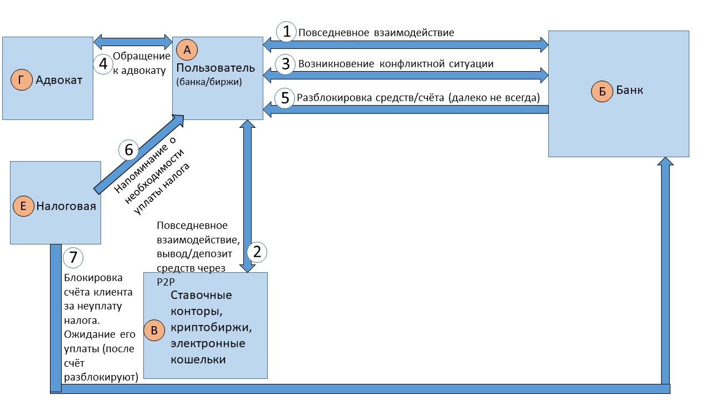
Рисунок 1. Схема существующих процессов (AS IS)
- Повседневное взаимодействие Пользователя с банком/биржей.
- Повседневное взаимодействие Пользователя с его аккаунтами в ставочных конторах, криптобиржах, электронных кошельках.
- Возникновение конфликтной ситуации.
- Клиент пытается самостоятельно решить проблему или обратившись к адвокату для составления грамотного пояснения для банка.
- Разблокировка средств/счёта.
- Налоговая напоминает Пользователю/Клиенту о необходимости уплаты налога на его доход, чтобы не блокировать его счёт в банке.
- Налоговая имеет возможность списать деньги со счёта в банке Пользователя и заблокировать его до полной уплаты налога. Процесс не зависит от сервиса «Чистая Сделка», и сервис не отвечает за финансовые действия/бездействие Клиентов (неуплату налога).
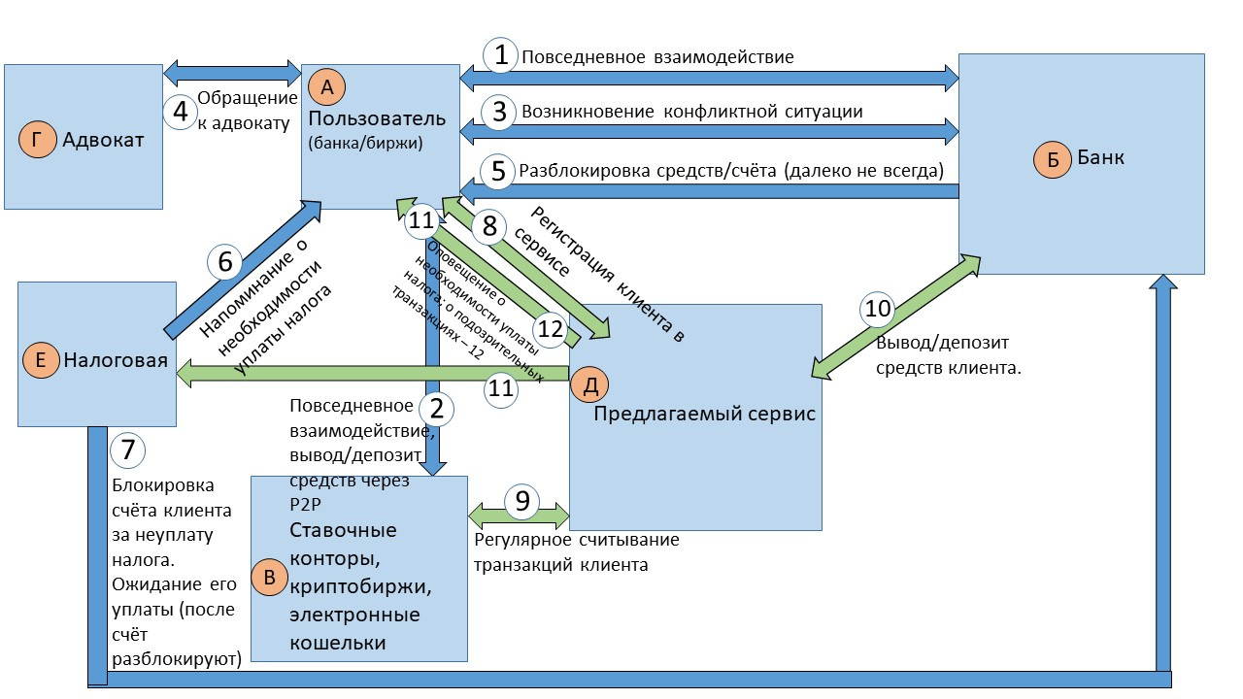
Рисунок 2. Схема ключевого процесса сервиса (TO BE)
- Регистрация клиента в сервисе. Предусматривает подключение аккаунтов в ставочных конторах (при наличии), аккаунтов на крупнейших криптовалютных биржах (при наличии), электронных кошельков.
- Сервис каждые сутки считывает транзакции из В, чтобы с помощью анализатора транзакций формировать цепочки транзакций клиента.
- Вывод/депозит денег клиента.
- Сервис оповещает клиента и налоговую о необходимости уплаты налога с прибыли (если есть), чтобы обеспечить прозрачность заработка перед государством.
- Сервис оповещает клиента о подозрительных транзакциях, требуя их пояснения, чтобы после не возникало вопросов у правоохранительных органов.
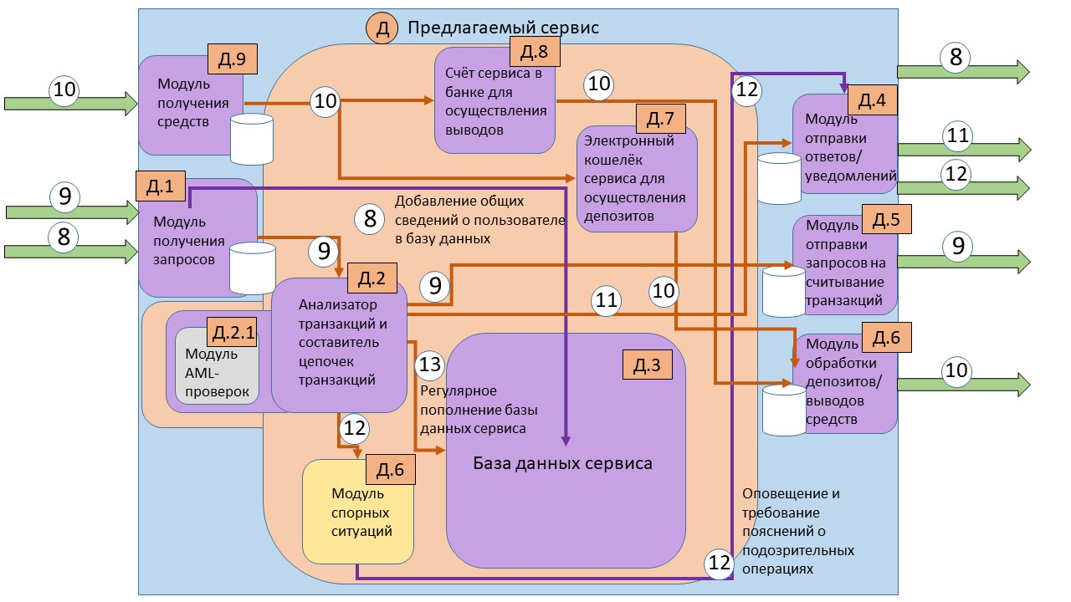
Рисунок 3. Схема внутреннего устройства сервиса
- Регулярное обновление базы данных сервиса (в каждой новой транзакции в блокчейне проверяется адрес кошелька (если есть совпадение с одним из клиентских, то транзакция анализируется подробнее). Модуль AML-проверок расписан ниже, во втором ключевом процессе сервиса.
Ключевые процессы сервиса «Чистая сделка»: регистрация клиента (рис. 4 – №1); проверка транзакции клиента в моменте (рис. 5 – №2) и считывание, анализ и внесение в базу данных транзакций по каждому клиенту (рис. 6 – №3).
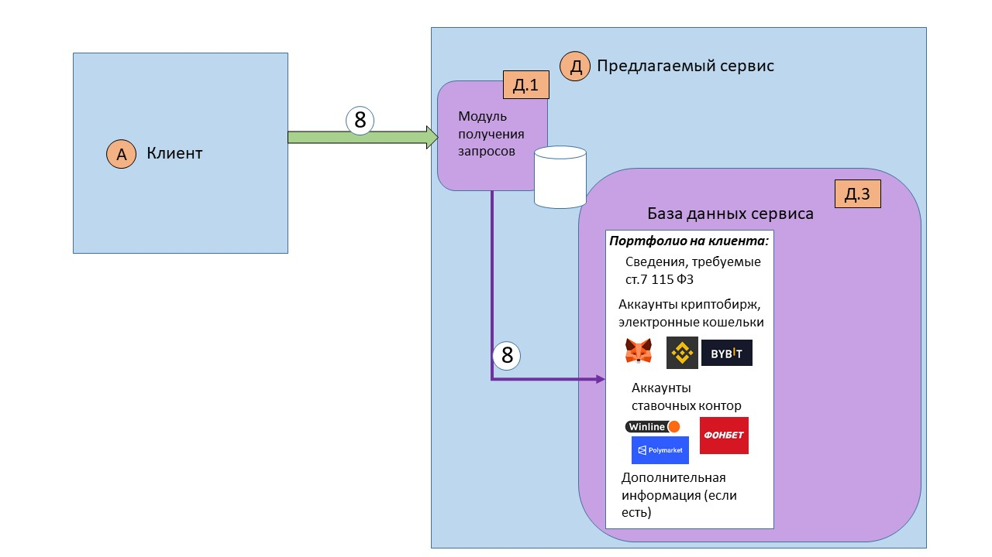
Рисунок 4. Ключевой процесс 1 сервиса «Чистая Сделка»
- Регистрация клиента в сервисе. Клиент проходит регистрацию в сервисе с использованием ЕСИА (в соответствии со ст. 7 115 ФЗ при регистрации сервис должен запрашивать у клиента целый пакет документов (от паспортных данных до ИНН), ЕСИА сможет упростить эту задачу), подключает все аккаунты криптобирж/ставочных контор и электронные кошельки; добавляет иную дополнительную информацию (если есть).
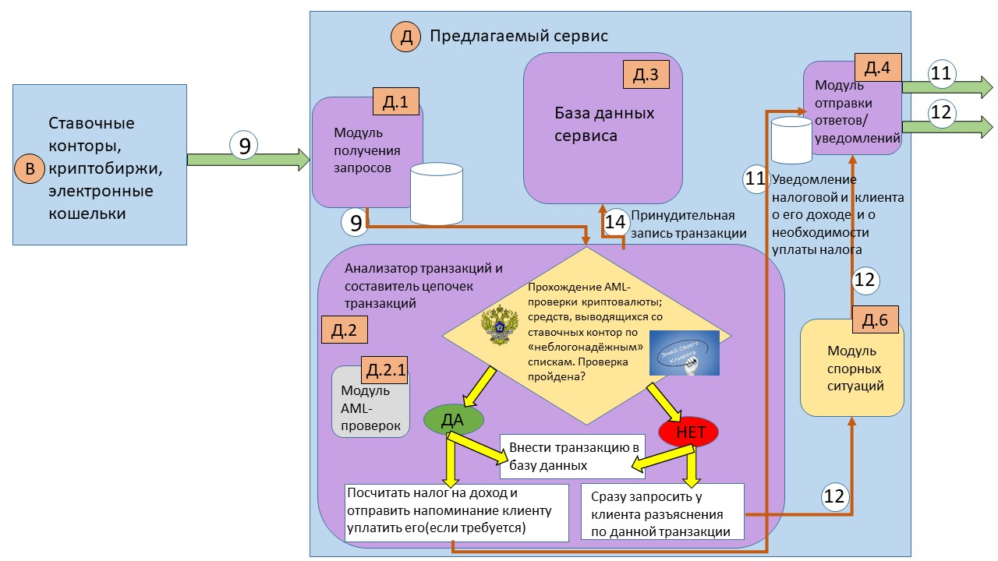
Рисунок 5. Ключевой процесс 2 сервиса «Чистая сделка»
- Принудительная запись транзакции клиента в Базу данных в портфолио соответствующего клиента, чтобы история транзакций оставалась полной.
Для соблюдения 115 ФЗ будет реализована проверка сервисом на Противодействие отмыванию доходов и финансированию терроризма – ПОДФТ (то же, что и AML-проверка). Её можно проводить, привлекая другую компанию или разработать подобную систему самостоятельно:
- Первое время, пока не будет разработан российский аналог, AML-проверку сможет осуществлять британская компания Elliptic, в которой доступно для анализа множество токенов и блокчейнов. Такую же работу может делать американская компания Chainalysis, но в ней спектр блокчейнов и токенов меньше, поэтому её приоритет ниже. Санкции ни на какую компанию не наложены, что позволяет свободно взаимодействовать.
- Вместе с этим, вполне возможна реализация собственного модуля AML-проверок, что и отражено на схеме, но это требует дополнительного описания и реализации как отдельного сервиса.
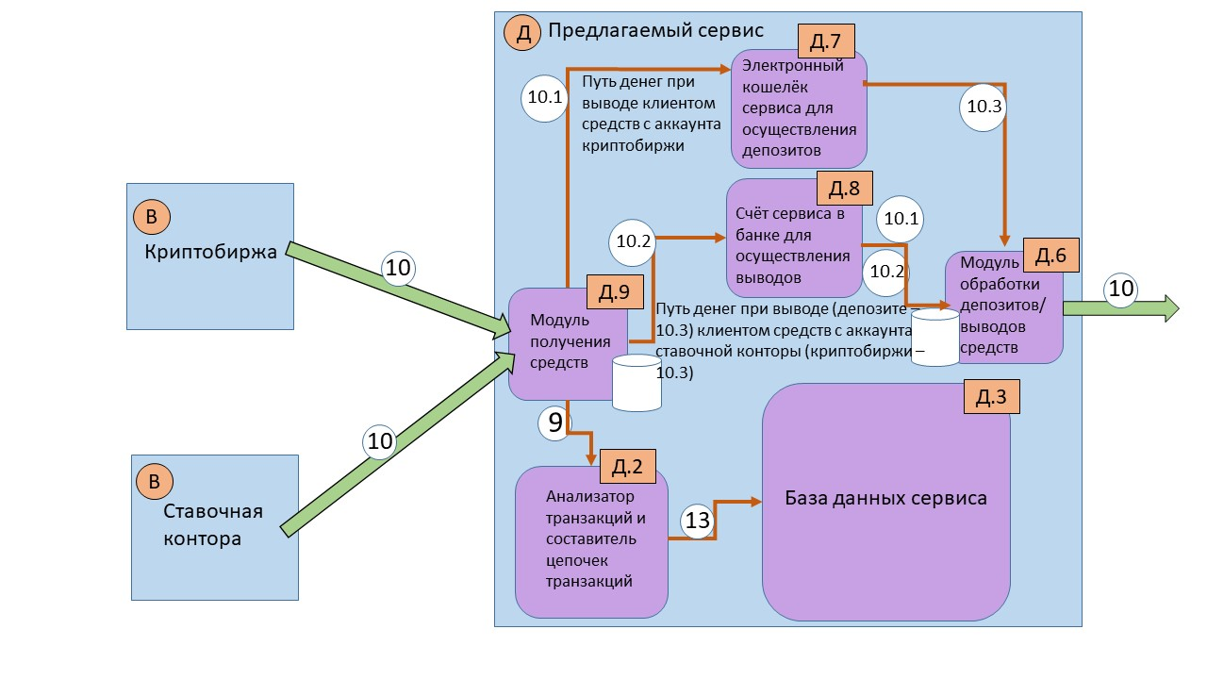
Рисунок 6. Ключевой процесс 3 сервиса «Чистая Сделка»

5. Реклама и маркетинг
Определим портрет целевой аудитории (табл. 1).
Таблица 1. Портрет целевой аудитории
Вопрос | Сегмент 1
Кто наш клиент? (пол, возраст, доход, место жительства) | Люди от 14 до 55 лет
Что они покупают? (категория товара, ценовой сегмент) | Криптовалюта, ставки на спорт
Почему они это покупают? (мотивы, потребности, задачи) | Желание заработать и отвлечься от ежедневной суеты и домашних забот
Когда они это покупают? (регулярность, сезонность, события) | Регулярные пополнения и выводы, но с разным интервалом для каждого конкретного случая, обычно после получения денежных средств (зарплаты, подарка)
Где они это покупают? (онлайн, оффлайн, конкретные магазины) | В телефонных приложениях, реже на компьютерах

Клиентами также могут стать банки, которые хотят больше знать о деятельности своих пользователей.
Люди узнают о сервисе благодаря широкой рекламной кампании, через новостные каналы, публикации в федеральных СМИ, сарафанное радио. Потребители будут использовать предлагаемый сервис ради своего спокойствия.
Участники захотят использовать предлагаемый сервис всю жизнь, поскольку использование онлайн переводов (а также желание быстро и без усилий подзаработать) с нами навсегда, а сервис будет обеспечивать нахождение своего юридического лица в зелёной зоне на платформе «Знай своего клиента», чтобы и счета его клиентов не блокировались после получения ими выведенных средств.
Главные конкуренты предлагаемого сервиса – обменники, к которым можно обратиться, но честность и прозрачность при этом не гарантирована. Автоматизированного решения, подобного предлагаемому сервису, нет.

6. Выводы
Сервис имеет простой и доступный для понимания пользователя интерфейс. Всю работу за отслеживанием транзакций клиента мы берём на себя, а клиенту остаётся только при необходимости добавлять новые карты/счета/источники дохода. Лично я пользовался бы этим сервисом, так как, на мой взгляд, проще купить «страховку», чем тратить неизвестное количество времени на разблокировку счёта.

